Saumon, oignons crispy et écrasée de pommes de terre aux herbes

[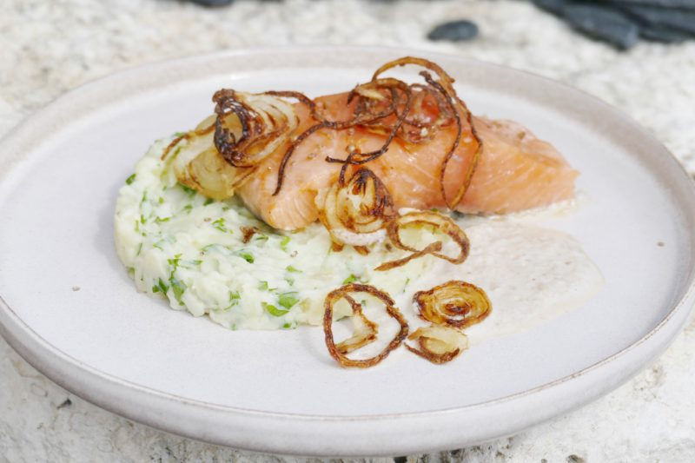](https://www.assiettesgourmandes.fr/wp-content/uploads/2020/04/3DAF5DC0-A90A-4AE3-8BB1-4156607AD60F.jpeg)

Ingrédients (pour 2 personnes):

* 2 morceaux de saumon, 4 pommes de terre, 5 cl de lait, persil (ou coriandre c'est mieux!)
* Sauce oignon: 1 oignon, 5 cl de crème liquide, 10 cl de lait, 50 g de lardons, 1 cuillerée de vinaigre balsamique
* Oignon frit: 1 oignon, 1 cuil. à s. de farine
* Huile d'olive, sel et poivre ; Facultatif: huile de sarrasin grillé

Préparation:

Peler les pommes de terre, les couper en morceaux et cuire dans une casserole d'eau salée en ébullition. Quand elles sont bien cuites, les retirer de la casserole, écraser avec une fourchette en ajoutant le lait et un peu d'eau de cuisson. Ciseler le persil et l'ajouter à l'écrasée de pommes de terre. Ajouter éventuellement un filet d’huile de sarrasin.

Sauce aux oignons: peler l'oignon, couper et faire suer dans une poêle avec les lardons; ajouter un chouya de vinaigre pour corser la sauce. Ajouter la crème et le lait, donner un coup d'ébullition puis éteindre le feu. Couvrir et laisser infuser. Mixer.

Peler l'oignon; couper à la mandoline dans le sens transversal. Ajouter une cuillérée de farine et mélanger pour bien enrober les rondelles d'oignon. Plonger dans une huile de friture jusqu'à coloration puis égoutter sur un papier absorbant.

Mettre les morceaux de saumon dans un plat allant au four. Verser un filet d'huile d'olive et une pincée de fleur de sel.  
Enfourner à 100 °C pendant une quinzaine de minutes (difficile de donner un temps précis, ça dépend de l'épaisseur du morceau).

Répartir l'écrasée de pommes de terre dans les assiettes. Déposer les morceaux de poisson et répartir les oignons crispy. Vérifier la température de la sauce, éventuellement la réchauffer et en ajouter une cuillerée sur le côté.

**www.assiettesgourmandes.fr**